Підсилювальні пристрої актуальні були завжди. І в нинішньому, сучасному світі вони всі також знаходять гідне місце серед іншої апаратури. Підсилювачі широкополосні, імпульсні, осцилографічні, відео, звукові і ще багато інших, без яких не обходиться зараз практично ні один закінчений функціональний блок. Особливе місце займають підсилювачі звукових частот (ПЗЧ). Необхідність їх застосування очевидна і випливає з назви. ПЗЧ застосовуються як побутової апаратури, так і у військовій, а також космічній техніці.
Зараз, в століття інтегральних технологій габарити пристроїв знизилися на стільки, що повністю закінчила пристрій можна розмістити і на долоні. Не обійшло стороною це і ПЗЧ. Зараз легко придбати досить компактну мікросхем підсилювача потрібної потужності і, доповнивши її деякими стандартними навісними елементами, отримати готовий прилад. Однак, за габарити мікросхем, в деякій мірі, потрібно "платити". Справа в тому, що багато мікросхеми вимагають досить громіздкі радіатори, тому в потужних підсилювачах, а точніше в їх вихідних каскадах застосовують в основному транзистори. Мікросхеми (наприклад, операційний підсилювач) дають дуже великий коефіцієнт посилення по напрузі, однак, для тогощоб розвинути у навантаженні необхідну потужність потрібна ще й посилення по струму. Транзистори є приладами, які працюють з великими струмами, і, до того ж вони не дуже високочастотні, тобто вони відмінно підходять для ПЗЧ. У проміжних і вхідних каскадах частіше використовують все-таки мікросхеми. Таким чином, в сучасній апаратурі з успіхом застосовуються як транзистори, так і аналогові мікросхеми.
До речі сказати, зараз серед досить відомих знавців музики існує думка про те, що нібито лампові підсилювачі найбільш чітко передають справжнє звучання живої музики. Тому, останнім часом у найбільш великих фірм-виробників аудіо апаратури з'явилися підсилювачі звуку на лампах (досить дорогі, треба сказати). Спеціально для цієї мети розроблені нові, компактні, лампи. Така ось тенденція до повернення до минулих технологіям.
В даному проекті потрібно спроектувати підсилювач звукової частоти невеликої потужності, до якого не пред'являються дуже високі вимоги за якістю відтворення та умовам експлуатації. Однак, підсилювач повинен мати компактні розміри і задовольняти масовості виробництва, тобто зібраний з недорогих деталей. Тому, для отримання необхідного результату проекту, будемо розробляти як можна більш просту і дешеву схему з малою кількістю деталей.

1 АНАЛІЗ ТЕХНІЧНОГО ЗАВДАННЯ
  - Аналіз призначення виробу
Підсилювачі низької частоти (ПНЧ), призначені для підсилення електричних сигналів, частотний спектр яких обмежується діапазоном звукових частот.
Звуковими коливаннями, або коливаннями звукової частоти, називають коливання з частотами від 20 Гц до 16 —20 кГц, які здатне сприймати вухо людини. До електричних коливань звукової частоти належать змінні напруги або струми, величини яких періодично змінюються з такими самими частотами. Найчастіше електричні коливання звукової частоти виникають внаслідок перетворення звукових сигналів і після підсилення мають відтворитись у вигляді звуків. Тому ПНЧ широко використовують в апаратурі радіомовлення, радіозв'язку, запису і відтворення звуку, а також в інших пристроях, де треба підсилити електричні сигнали звукової частоти.
Характерною ознакою ПНЧ є те, що відношення верхньої підсилювальної частоти ƒ_{в} до нижньої ƒ_{н} У підсилювачів цього типу має досить велике значення і звичайно становить кілька десятків, доходячи інколи до десятків тисяч.
До підсилювачів високої частоти (ПВЧ) належать підсилювальні каскади, які застосовуються в радіоприймачах і радіопередавачах для підсилення модульованих коливань з частотами що досягають сотень кілогерц і вище.
Для ПВЧ характерна незначна величина відношення верхньої частоти донижньої (близько 1,1) при смузі пропускання, що становить десятки кілогерц. Вузька смуга частотного діапазону дає змогу використовувати в ПВЧ у ролі навантаження електронної лампи або транзистора систему з одного або кількох резонансних контурів. Тому такі підсилювачі часто називають резонансними або селективними.
Широкосмугові підсилювачі призначені для підсилення дуже широкої смуги частот (від кількох герц до кількох мегагерц) і їх застосовують у радіолокації, телебаченні, різноманітних імпульсних схемах. Часто підсилені сигнали відтворюються на екрані електроннопроменевої трубки і спостерігаються візуально. Такі широкосмугові підсилювачі називають відеопідсилювачами.
4Підсилювачі постійного струму (або напруги) призначені для підсилення електричних сигналів у діапазоні частот від нуля (ƒ_{н} = 0) до верхньої робочої частоти ƒ_{в}, що становить кілька кілогерц і вище. Ці підсилювачі застосовують у вимірювальній апаратурі, автоматичних пристроях, обчислювальних машинах і т. ін.
Залежно від типу застосованих підсилювальних елементів підсилювачі поділяють на лампові, напівпровідникові, магнітні, діелектричні, електромашинні тощо.
Лампові й напівпровідникові підсилювачі звичайно називають електронними підсилювачами, оскільки принцип їх роботи грунтується на електронних процесах у вакуумі або напівпровіднику. Цей тип підсилювачів найбільш поширений у сучасній електронній апаратурі.
За призначенням підсилювачі напруги і потужності розрізняють залежно від того, яка з цих величин на виході (на навантаженні) має бути значно більшою, ніж на вході.
Підсилювачі також розрізняють за способом увімкнення підсилювального елемента в схему і здійснення міжкаскадних зв'язків.Найважливішими якісними показниками підсилювача є: коефіцієнт підсилення, діапазон підсилюваних частот, вихідна потужність, номінальна вхідна напруга (чутливість), коефіцієнт корисної дії, динамічний діапазон амплітуд і рівень перешкод, а також коефіцієнти нелінійних і частотних спотворень підсилюваного сигналу

  - Вибір та аналіз схеми електричної принципової
Схема підсилювача з резистивно-ємнісним зв'язком наведена на рис.1. Має переваги: малі габарити, надійну розв'язку каскадів по постійному струмі, відсутність дрейфу нуля.
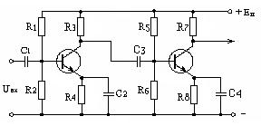
Рмсунок 1.1 – Схема підсилювача з резистивно-ємнісним зв'язком
Напруга, посилена першим каскадом на транзисторі VT1, знімається з колектора цього транзистора й передається через розділовий конденсатор C3 (конденсатор зв'язку) на вхід другого каскаду. Ємність розділових конденсаторів звичайно в кілька десятків мікрофарад. Навантаженням першого каскаду є вхідний опір другого каскаду. С3 перешкоджає проникненню постійної складової на вхід другого каскаду, що порушило б режим роботи другого каскаду.
2. Трансформаторний звязок має «плюси»:високий ККД, оптимальне узгодження між каскадами, а також між вихідним каскадом і навантаженням.
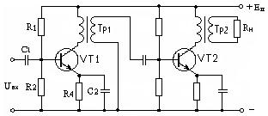

Підсилювачі потужності
Підсилювач потужності є вихідним каскадом підсилювача й призначений для передачі в навантаження (споживачеві) максимальної потужності при високому КПД і припустимих рівнях перекручувань. Вихідні каскади бувають однотактні й двотактні; трансформаторні й безтрансформаторні.
Однотактні звичайно працюють у режимі класу А, двотактні в режимах класу В або АВ.
Однотактний вихідний каскад. За такою схемою виконуються підсилювачі малої потужності до 0,5Вт. У якості R_{н} може бути гучномовець (динамік), реле, електродвигун.
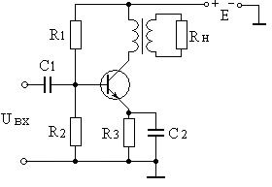
Двотактні вихідні каскади застосовуються в підсилювачах середньої й великої потужності.
Двотактний трансформаторний підсилювач.
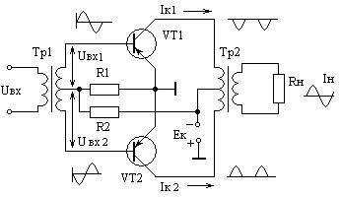
На бази обох транзисторів з дільника R1, R2 від джерел живлення Е_{к} подається невеликий зсув, що визначає невеликий струм бази. Тому в схемі існує режим АВ. Однак виключення початкової ділянки вхідної характеристики, що володіє великою нелінійністю, дозволяє істотно знизити нелінійні спотворення. При цьому забезпечується високий ККД. На входи транзисторів із вторинної обмотки трансформатора Тр₁ надходять дві симетричних напруги U_{вх1} і U_{вх2}, зрушених по фазі на 180⁰, тому в цей момент часу один із транзисторів закритий, а іншої відкритий і транзистори пропускають струми по черзі по напівперіодах. Наскрізний струм у первинній обмотці Т_{р2} і напруга на колекторах мають вигляд повної синусоїди, за рахунок магнітного зв'язку між половинами первинної обмотки. Тому що постійна складова колекторних струмів I_{К01} і I_{К02}спрямовані зустрічно, те підмагнічування трансформатора Т_{р2} відсутні. Це дозволяє зменшити його габарити в порівнянні з однойменною однотактною. схемою .

Визначення конструктивних особливостей виробу, що безпосередньо випливають з принципу його роботи є одним з основних завдань, які необхідно вирішити при створенні нового пристрою. Тому аналіз схеми електричної принципової, як основного документа, що містить відомості про принцип функціонування електронного пристрою, має значення вже на початковій стадії проектування, багато в чому визначаючи правильність і ефективність прийнятих надалі конструкторських рішень.
Застосування польових транзисторів (ПТ) у підсилювачах звукових частот (ППЗЧ) до недавнього стримувалося вбогим асортиментом комплементарних транзисторів, а також їх низькою робочою напругою. Якість звуковідтворення через ППЗЧ на ПТ часто оцінюють на рівні лампових і навіть вище за те, що в порівнянні з підсилювачами на біполярних транзисторах вони створюють менші нелінійні й інтермодуляційні перекручування, а також мають більш плавне наростання перекручувань при перевантаженнях. Вони перевершують лампові підсилювачі як по демпфуваню навантаження, так і по ширині робочої смуги звукових частот. Частота зрізу таких підсилювачів без зворотнього зв’язку (ЗЗ) значно вище, ніж в ППЗЧ на біполярних транзисторах, що сприятливо позначається на всіх видах перекручувань.
Нелінійні перекручування в ППЗЧ вносить в основному вихідний каскад, і для їхнього зменшення звичайно використовують загальний ЗЗ. Перекручування у вхідному диференціальному каскаді, використовуваному як суматор сигналів від джерела й ланцюга загального ЗЗ, можуть бути й невеликі, але за допомогою загального ЗЗ знизити їх неможливо
Перевантажувальна здатність диференціального каскаду на польових транзисторах приблизно в 100...200 разів вище, ніж з біполярними транзисторами.
Застосування польових транзисторів у вихідному каскаді ППЗЧ дозволяє відмовитися від традиційних двох-и трьохкаскадних повторювачів за схемою Дарлінгтона із властивими ним недоліками.
Гарні результати дає використання у вихідному каскаді польових транзисторів зі структурою метал-діелектрик-напівпровідник (МДП). У зв'язку з тим, що керування струмом у вихідному ланцюзі здійснюється вхідною напругою (аналогічно електровакуумним приладам), то при великих струмах швидкодія каскаду на польових МДП-транзисторах у режимі перемикання досить високе (τ =50 нс). Такі каскади мають гарні передатні властивості на високих частотах і мають ефект температурної самостабілізації.
До переваг польових транзисторів відносяться:
- мала потужність керування в статичному й динамічному режимах;
- відсутність теплового пробою й слабка схильність вторинному пробою;
- термостабілізація струму стоку, що забезпечує можливість паралельного включення транзисторів;
- передатна характеристика близька до лінійної або квадратичної;
- висока швидкодія в режимі перемикання, завдяки чому знижуються динамічні втрати;
- відсутність явища нагромадження надлишкових носіїв у структурі;
- малий рівень шумів,
- малі габарити й маса, великий термін служби.
Але, крім переваг, ці прилади мають і недоліки:
- вихід з ладу при електричних перевантаженнях по напрузі;
- можливе виникнення перекручувань термічного походження на низьких частотах (нижче 100 Гц). На цих частотах сигнал змінюється так повільно, що за один напівперіод температура кристала встигає змінитися й, отже, змінюються гранична напруга й крутість транзисторів.
Останній з відзначених недоліків обмежує вихідну потужність, особливо при низьких напругах живлення; вихід з положення - паралельне включення транзисторів і введення ЗЗ.
Слід зазначити, що останнім часом закордонними фірмами (наприклад, Exicon і ін.) розроблено чимало польових транзисторів, придатних для аудіоапаратури: EC-10N20, 2SK133-2SK135, 2SK175, 2SK176 з каналом n-типу; ЕС-10Р20, 2SJ48- 2SJ50, 2SJ55, 2SJ56 з каналом р-типe. Такі транзистори відрізняються слабкою залежністю крутості (forward transfer admitance) від струму стоку й згладженими вихідними ВАХ
Схема електрична принципова підсилювача представлена на кресленні та рис. 1.2. Розглянемо загальний принцип роботи даного пристрою.
Він має наступні основні технічні характеристики [22]:
Номінальна вихідна потужність ....... 70 Вт.
Коефіцієнт гармонік .......... 0,05%.
Смуга робочих частот . . . . . . . . . . 20...80 000 Гц.
Відношення сигнал-шум . . . . . . . . . . 87 дБ.
Напруга живлення ........... ±40 В.
Струм спокою .............. 100 мА
Підсилювач працює в режимі АВ і виконаний з використанням схемотехніки попереднього підсилювача. Підсилювач також має повну симетрію для вхідного синусоїдального сигналу (однаковість вхідних опорів для позитивної й негативної напівхвиль сигналу), що дозволяє знизити нелінійні перекручування.
Принципова схема підсилювача наведена на рис.1.1. Він містить диференціальний каскад на комплементарних транзисторах (VT1-VT4), каскад посилення напруги (VT5, VT7) і вихідний каскад (VT8-VT13). Напруга живлення вхідного каскаду стабілізована (за допомогою стабілітронів VD1, VD2). Транзистори вихідного каскаду включені за схемою із загальним колектором. Температурну стабілізацію струму спокою вихідних транзисторів забезпечують діоди VD3-VD5. Елементи LI, R35, R36, C11, R20, С7 запобігають самозбудження підсилювача на високих частотах.
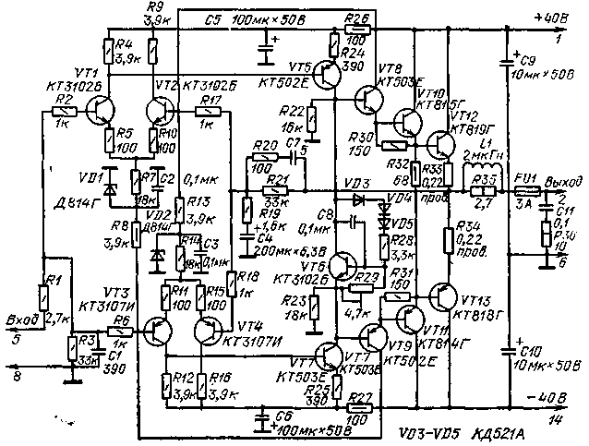
Pucунок - 1.1 Схема підсилювача
Котушка L1 містить 10 витків.проводу ПЕВ-2 0,8, намотаного на резисторі R35.
Як і в попередньому підсилювачі, спочатку необхідно перевірити справність всіх елементів. Після монтажу (перевіривши його правильність) підсилювач, аналогічно попередньому, підключають до джерела живлення. Настроювання полягає в установці резистором R29 початкового струму вихідних транзисторів у межах 50...70 мА.
Амплітудно- і фазо-частотна характеристики підсилювача наведені на рис. 1.2.
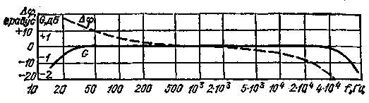
Pucунок 1.2 - Амплітудно- і фазо-частотна характеристики
Застосування польових транзисторів в підсилювачі потужності дозволяє значно підвищити якість звучання при загальному спрощення схеми. Передатна характеристика польових транзисторів близька до лінійної або квадратичної, тому в спектрі вихідного сигналу практично відсутні парні гармоніки, крім того, відбувається швидкий спад амплітуди вищих гармонік. Це дозволяє застосовувати в підсилювачах на польових транзисторах неглибокий негативний зворотній зв'язок або зовсім відмовитися від нього.
Використання попарно включених транзисторів у другому каскаді дозволяє при опорі навантаження 8 Ом отримати вихідну потужність 100 Вт. Якщо використовувати тільки по одному польовому транзистору і навантаження з опором 16 Ом, то вихідна потужність складе 50 Вт.
Особливість цього підсилювача в тому, що на його виході включені два коригувальних ланцюга - RС і L. Призначення RС-ланцюга запобігати самозбудження підсилювача на високих і надвисоких частотах. Ланцюг, що складається з дроселя L1, зменшує гармонійні спотворення сигналу.
Налагодження підсилювача з двома джерелами живлення зводиться до установки змінним резистором такої напруги зміщення на затворах польових транзисторів, при якому початковий струм стоку кожного польового транзистора складе близько 50 мА. При такому початковому струмі практично повністю усуваються спотворення сигналу виду "сходинки".

Сіткографічний метод одержання малюнка ДП базується на застосуванні спеціальних кислотостійких швидковисихаючих фарб, які після продавлювання через трафарет закріплюються на поверхні заготівлі в результаті випару розчинника.
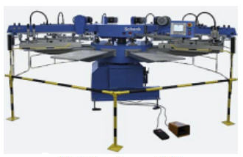
Рисунок 2. 6 – Обладнання для сітко-трафаретного друку SCHENK VARIPRINT 2002 EX
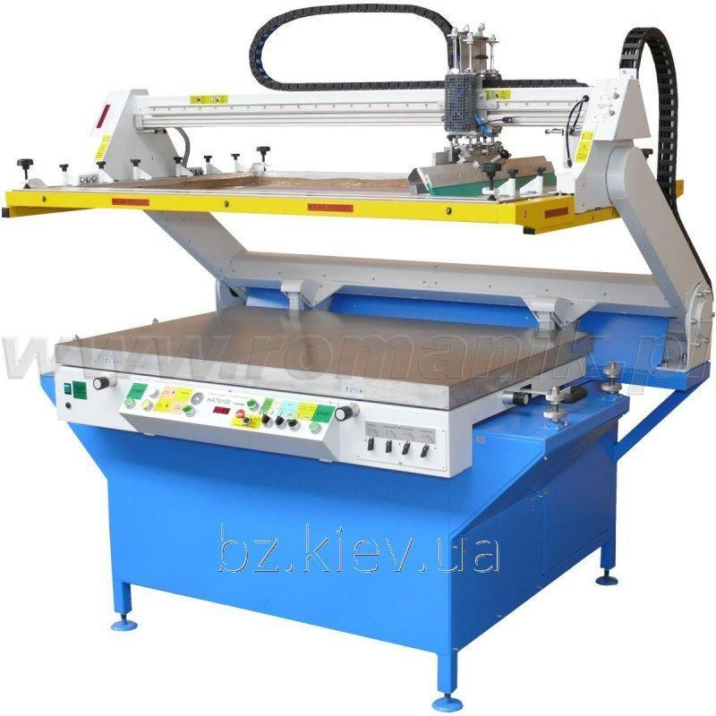

Рисунок 2. 7 – Напівавтомат для сіткографії SCHULZE HA 70100

Фотографічний метод передбачає нанесення на підготовлену поверхню заготівлі ДП спеціальних світлочутливих матеріалів - фоторезистів, які підрозділяються на негативні й позитивні. Негативні фоторезисти утворюють при впливі світла захисні маски внаслідок реакції полімеризації, при цьому опромінені ділянки залишаються на платі, а неопромінені видаляються при прояві. У позитивних фоторезистах під дією світла відбувається фотодеструкція органічних молекул, внаслідок чого опромінені ділянки видаляються при прояві. Найкращі результати виходять при використанні сухих плівкових фоторезистів.
Нанесення малюнка схеми здійснюється фотографічним способом. Як маска використовується шар фоторезисту. У цей час у промисловості застосовують рідкі й сухі (плівкові) фоторезисти. Сухі фоторезисти більш універсальні й технологічні, однак їхня вартість значно вище й для їхнього нанесення потрібно більш складне встаткування, тому в умовах даного виробництва краще використовувати рідкий фоторезист.
Далі необхідна операція експонування, що полягає в полімеризації фоторезисту, розташованого під прозорими ділянками фотошаблона, під впливом джерела світла, що робить ці ділянки нерозчинними в розчинах, що проявляють. Прояв, фарбування й хімічне дубіння здійснюється в камерних струминних установках модульного типу.
Для формування провідного малюнка друкованого монтажу шляхом видалення міді з непровідних ділянок використовується процес хімічного травлення, що являє собою окислювально - відновний процес. Технологічний процес травлення складається з операцій попереднього очищення міді, що підвищує рівномірність її видалення, безпосередньо видалення міді із пробільних місць, очищення поверхні діелектрика й сушіння.
Після одержання друкованого малюнка для визначення якості виробу необхідно зробити контроль ДП. Основними видами контролю ДП є: контроль зовнішнього вигляду, інструментальний контроль геометричних параметрів і оцінка точності виконання окремих елементів, визначення цілісності струмопровідних ланцюгів і опору ізоляції. У силу простоти провідного малюнка має сенс обмежитися візуальним контролем ДП.

2.3 Збирання й монтаж

2.3.1 Підготовка навісних елементів до монтажу
Відповідно від кількості навісних елементів різних типорозмірів вони будуть установлюватися в наступному порядку:
1 ЕРЕ з АВ та частина з ОВ на лицьову сторону ДП (автоматично);
2 ЕРЕ з ОВ та частина з АВ на зворотню сторону ДП (напівавтоматично);
3 Оригінальні ЕРЕ ( вручну).
Безпосередньо перед збиранням ДП, необхідна підготовка комплектуючих елементів до монтажу. Підготовка ЕРЕ та ІС у загальному включає наступні операції:
- вивантаження із заводської тари;
- завантаження в технологічну тару;
- вхідний контроль параметрів і відбраковування;
- підготовка виводів НЕ:
- рихтування,
- формування,
- обрізка у розмір,
- лудіння;
- завантаження в технологічну тару для встановлення НЕ на ДП.
Необхідність вхідного контролю викликана впливом різних факторів при транспортуванні й зберіганні, які приводять до погіршення якісних показників готових виробів. У процесі контролю перевіряють зовнішній вигляд, геометричні розміри й форму, механічну міцність й електричні параметри елементів. Витрати на проведення вхідного контролю значно менше витрат, пов'язаних з випробуванням і ремонтом зібраних плат. Вхідний контроль - це технологічний процес перевірки ЕРЕ, мікросхем, і друкованих плат, що надходять на підприємство, по параметрах, що визначають їхню працездатність і надійність перед запуском цих елементів у виробництво. Необхідність вхідного контролю викликана тим, що в процесі транспортування й зберігання елементів їхні параметри можуть бути порушені.
Технологічний маршрут вхідного контролю складається на підставі наступних видів випробувань:
- Перевірка зовнішнього вигляду;
- Вибірковий контроль габаритних, настановних і приєднувальних розмірів;
- Перевірка технологічних властивостей (паяємості);
- Перевірка статичних електричних характеристик при нормальних і критичних кліматичних умовах;
- Функціональний контроль.
Тому що перетворювач застосовується в промисловості, то вхідний контроль виконуємо повністю. Для дрібносерійного виробництва застосовують універсальні прилади й стандартну вимірювальну апаратури. Контроль здійснюється за допомогою технологічних карт і виробничих інструкцій, що визначають послідовність операцій. Як найбільш універсальний, у якості обладнання для проведення вхідного контролю ЕРЕ акустичного автомату вибираємо локалізатор несправностей SFL 3000 ( рис. 2.8).
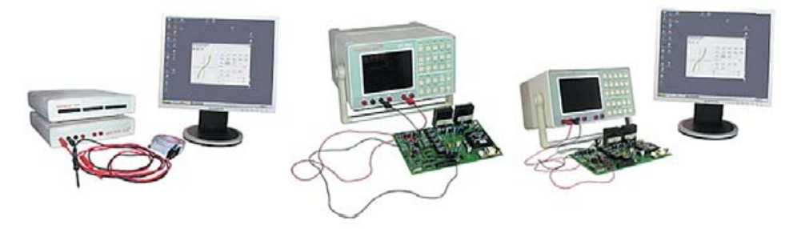
Рис. 2.8 - Локалізатори несправностей SFL 1500, SFL 2500, SFL 3000
У середньосерійному багатономенклатурному виробництві проектованого пристрою підготовка НЕ здійснюється поопераційнно з ручною подачею компонентів. Розміщення компонентів у технологічній тарі дозволяє підвищити продуктивність підготовки НЕ до монтажу, використовуючи автоматичне устаткування для комплексної підготовки.
Для підготовки виводів НЕ масового вживання (резистори, конденсатори, діоди і мікросхеми в корпусі DIP ) використовуватимемо спеціальне технологічне устаткування. Підготовку елементів з осьовими виводами виконаємо за допомогою автомата АКПР-2, з аксіальними виводами - за допомогою автомата АКПР-1, мікросхем у корпусі DIP - за допомогою автомата АКПМ-1, деякі характеристики яких наведені в таблиці 2.1. Підготовка оригінальних елементів буде виконуватися вручну. Вона складається із вхідного контролю й лудіння виводів.
Рисунок 2.10 - Структурна схема світломонтажного столу
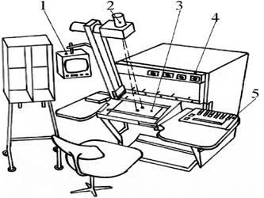
Рисунок 2.11 - Світломонтажний стіл
1 – дисплей; 2 – проектор; 3 – панель; 4 – накопичувач; 5 – мікро ЕОМ
Однією з основних функцій СМС є вказівка посадкових місць НЕ на ДП. Зробити це можна різними способами.
Одним зі способів вказівки посадкових місць є проектування зображення зі слайдів або кіноплівки. Світло від діапроектора подається на дзеркало, що відхиляє, і потім на ДП. Як носій використовують кіноплівку або латунну фольгу товщиною 0,1 мм.
Цей спосіб вказівки має багато недоліків. Велика трудоємність підготовки програм, що займає багато часу. Так, при використанні кіноплівки необхідно підготувати на папері вручну трафарет для кожного слайду й перенести його на кіноплівку, а потім вставити в рамку по базових отворах і закріпити.
Відомо кілька способів підсвічування отворів ДП знизу.
Перший з них полягає в передаванні світла від поворотної головки по пластмасовим світловодам. Полярність ЕРЕ вказується фарбуванням одного зі світловодів, у якийсь колір.
Описаний варіант реалізується у винятково простих і дешевих установках і має наступні недоліки:
- велика трудоємність підготовки й редагування програми;
- обмежені можливості повідомлення монтажникові додаткової інформації.
Другий спосіб - це матриці мініатюрних випромінювачів (світлодіоди) розміщені по всьому робочому полю столу у вузлах координатної сітки. Полярність ЕРЕ вказується миготінням.
Більш гнучкий спосіб вказівки посадкових місць - це спосіб вказівки місць направлянням зверху світловим або лазерним променем. Пляма світлового променя переміщується по ДП зі швидкістю 300-450 мм/с із роздільною здатністю 0,15-0,3 мм. Завдяки цьому промінь може формувати різні символи, що допомагають монтажникові орієнтувати ЕРЕ.
Розглянемо деякі моделі СМС, технічні характеристики яких наведені в таблиці 2.3.
Модель 410 фірми Royonic (ФРН) ( рис. 2.12). Даний СМС володіє рядом особливостей, що розширюють його технічні можливості. ЕРЕ зберігаються в 12 групових й 8-коміркових пеналах розміром 600х90х50 мм кожний, що переміщуються в стільниці транспортером. Час зняття пеналу 2 хв. Для зберігання великогабаритних ЕРЕ передбачені осередки подвоєної довжини. Підведення сусіднього осередку накопичувача виконується за 0,7 с. У світловій головці застосована особливо надійна галогенна лампа потужністю 10 Вт із терміном служби 10 років. Максимальна швидкість руху світлової плями діаметром 0,8 мм становить 450 мм/с. Роздільна здатність і відтворюваність променя - 0,125-0,25 мм залежно від розміру робочого поля.
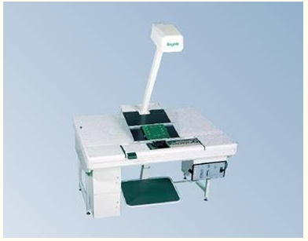
Рисунок 2.12 – СМС 410 фірми Royonic (Німеччина)
Максимальна продуктивність встановлення елементів 1600шт/год, нормальна - 1000 шт/год. Розширені можливості системи керування СМС. Є додаткові можливості відображення інформації під час збирання.
СМС моделі 6235 Logpoint призначений для встановлення ЕРЕ. Він складається зі світлопроміневої головки, робочого столу, ЕОМ, дисплея, елеваторного накопичувача. Програмні засоби забезпечують видачу світловою головкою достатнього числа символів. Потрібна яскравість регулюється галогенною лампою.
Модель U-T-AS Loserlit D. В якості джерела світла застосовується малопотужний газовий лазер. Створювана ним на ДП пляма хоча й не яскрава, але своїм мерехтінням виділяється навіть при слабкому висвітленні. Стіл комплектується убудованим у стільницю транспортером. Для монтажу ІС у корпусі DIP поставляються настільні накопичувачі на 63 комірки зі світлодіодною індикацією.
Для встановлення НЕ на ДП вибираємо СМС IDAS-402 через наступні переваги:
- простота підготовки й редагування програми;
- мала споживана потужність;
- розширені можливості повідомлення монтажникові додаткової інформації;
- висока продуктивність встановлення.

2.3.4 Вказівка посадкового місця ЕРЕ на ДП
Вказівка посадкового місця НЕ на ДП, як вже наголошувалося, - одна з основних функцій светомонтажних столів. Зробити це можна різними способами. Наприклад, схема проектування зображення посадочних місць із слайдів або кіноплівки, застосована вперше на світломонтажних столах фірми Streckfuss і моделі УПСП-904 виглядає так: світло від джерела світла діапроектора через об'єктив потрапляє на дзеркало, що відхиляє, і далі на ДП. В діапроекторі, що містить касету, передбачена автоматична зміна слайдів. Він закріплений над столом на стійці. Друкована плата з НЕ розміщена в касеті. НЕ зберігаються в осередках. Число і розташування плям світла на ДП визначається розташуванням світлопропускаючих отворів в носії інформації (програми), вставленому в рамку слайду. Як носій використовують кіноплівку або латунну фольгу завтовшки 0.1мм. У одному з перших світломонтажних столів фірми Streckfuss замість слайдів і діапроектора використовувався кіноапарат з відрізком 35-мм кіноплівки.
Цей спосіб вказівки володіє поряд недоліків. Велика трудоємність підготовки програм. Так, при використанні кіноплівки необхідно підготувати на папері вручну трафарет для кожного слайду і перезняти його на кіноплівку на спеціальному проекційному пристрої, а потім точно вставити в рамку, виставити по базових отворах і закріпити. Легко готувати металеві трафарети, в яких виконуються отвори. У обох випадках первинна підготовка програми, редагування займає багато часу.
Відомо декілька варіантів цілевказання підсвічуванням отворів ДП знизу.
Перший з них, реалізоване у вітчизняних установках “Світло” і “Колір” і установці фірми Electrautom, полягає в передачі світла від поворотної головки по пластмасових світлопроводах. Паралельно вмонтованій ДП розміщений її дублікат, в отвори якого заведені кінці світлопроводів. Другі кінці світлопроводів заведені в отвір на кільці, під яким розташована поворотна головка з лампою.
При появі лампи під отвором світло розповсюджується по парі світлопроводів і підсвічує отвори і ДП, в яке потрібно вставити виводи ЕРЕ. Полярність ЕРЕ можна відображати фарбуванням торців одного зі світлопроводів в який-небудь колір. Описаний варіант реалізується у виключно простих і дешевих установках. Проте він має і ряд істотних недоліків. Велика трудоємність підготовки і редагування програм. Так, час підготовки програми на установку 46 ЕРЕ досягає 2 годин. Підготовлені програми у вигляді макету плати, світлопроводів і кільця займають багато місця на складі. Обмежені можливості повідомлення монтажнику додаткових символів і іншої інформації.
У другому варіанті передбачається підсвічування за допомогою спеціальної матриці випромінювачів, переміщуваної під платою координатним приводом. На матриці діаметром 70 мм є 64 випромінювачі (світлодіоди червоного кольору), розташованих з кроком 1.27 і 2.54 мм по осях X, Y і по одній діагональній осі. Включення випромінювачів в певному поєднанні забезпечує підсвічування два або трьох отворів ДП, розташованих на відстані до 50.8 мм один від одного.
В третьому варіанті – це матриці мініатюрних випромінювачів, розміщених по всьому робочому полю столу у вузлах координатної сітки і що включаються по черзі в потрібному поєднанні. Полярність ЕРЕ відображається миганням.
У зв'язку з розширенням застосування поверхневого монтажу застосовується гнучкіший спосіб вказівки посадочних місць світловим або лазерним променем, що направляється зверху. Реалізовано два варіанти відносного руху: з переміщенням ДП (промінь нерухомий) і переміщенням променю (ДП нерухома). У першому варіанті порівняно просто вбудовується в стільницю механізм обрізання і підгибання виводів ЕРЕ, в другому – різко зростає швидкодія, з'являється більше можливостей видачі променем додаткової інформації.
Пляма світлового променя переміщається по ДП із швидкістю 300-450 мм/с, дозвіл складає 0.15…0.3 мм. Завдяки цьому промінь може формувати різні символи, що допомагають монтажнику орієнтувати НЕ відповідно до полярності виводів або просто по осях Х, Y, указувати напрям на місце встановлення наступного НЕ і т.п.
Існує дві найбільш поширені системи індикації символів. У першій з них використовуються світлові символи типу “точка-штрих”. Якщо один з штрихів мигає, то в його напрямі потрібно розташувати полярне виведення НЕ. Точка з двома штрихами точно визначає положення ІС. Крім того, світлова пляма включається по черзі, показуючи два або три отвори ДП, в яких повинні вставлятися виводи НЕ. Частота мигання або перемикання регулюються.
Друга, динамічна, система індикації висвічує безперервно рухомим променем всі характерні точки ДП, всі отвори під НЕ, що монтуються, або контури НЕ, прокреслює траєкторію у напрямку до місця встановлення наступного НЕ і т.п. Наприклад, місце встановлення полярного виводу вказується невеликим кільцем, що світиться. Щоб відзначати характерні крапки, швидкість руху світлової плями збільшена до 450 мм/с. В умовах яскравого зовнішнього освітлення очам людини легше помічати динамічну світлову індикацію, краще орієнтуватися на ДП і менше втомлюватися.

2.3.5 Накопичувачі
Накопичувачі, у яких зберігаються скомплектовані НЕ, можна розділити на три великі групи: з послідовним, довільним і послідовно-довільним доступом.
До групи послідовного доступу відносять розміщені під стільницею замкнуті транспортери зі знімними чашкоподібними одинарними або груповими комірками. Такі транспортери застосовані в моделях столів фірм Streckfuss, Peter Jordan, Schweisstechnik, вітчизняних столах УПСП-904, ПБДП-902, ТС-1409 й інших. Транспортуючим засобом звичайно служить втулочно-роликовий ланцюг, на штирях якого встановлені знімні чашки. Є також механізм привода шторки, що закриває вікно в стільниці, через яке монтажник дістає із чашки НЕ. Шторка є пристроєм безпеки, що блокує транспортер на час виймання НЕ.
До накопичувачів послідовного доступу відносять також одинарні тарілчасті круглі лотки з комірками по краю, що використані у світломонтажних столах “Світло”, “Колір”, ТРС-500. У світломонтажних столах моделі 6232 фірми Universal Instruments й у вітчизняній установці “Трек-М” використаний багатоповерховий тарілчастий накопичувач із гвинтовим приводом. Тарілки повертаються навколо своєї осі й одночасно весь накопичувач поступово піднімається або опускається.
У накопичувачах послідовно-довільного доступу на транспортері закріплені групові магазини на кілька комірок. Такі накопичувачі у світломонтажних столах фірми Royonic, де під стільницею транспортером переміщаються знімні лотки на вісім комірок кожний. Лотки постачені бортиками, що дозволяє складувати їх у штабелі при комплектуванні НЕ. Застосування групових лотків прискорює комплектування комірок і зміну їх у столі. Інший підхід використаний фірмою Universal Instruments, що комплектує свої світломонтажні столи автономними накопичувачами типу “патерностер”. Це елеваторний склад з лотками, що вміщають по 8...12 комірок кожний.
Найбільш зручні для роботи накопичувачі з довільним доступом, що забезпечують поступове комплектування комірок по мірі витрати НЕ, легке перепрограмування подачі. До них відносяться настільні або напольні лоткові багатоярусні накопичувачі без привода зі світловою індикацією кломірок, зовнішні накопичувачі із вставними прямоточними касетами для ІС також зі світловодною індикацією касет. Такі зовнішні накопичувачі використовуються в багатьох світломонтажних столах - вітчизняному типу ПБДП-902. У світломонтажному столі 3D-TS фірми Polytronik застосований горизонтальний замкнутий вбудований у стільницю двохкоординатний накопичувач із восьми 12-коміркових лотків. Це, по суті справи, горизонтальний елеваторний склад, у якому до відгрузочного вікна може в середньому за 2,5 с підійти будь-яка викликана комірка.

